Протокол родительского собрания №1
4 «А» класса МКОУ «Эминхюрская СОШ»
от 08.09.2018-2019 учебный год
Классный руководитель : Новрузова Гульхалум Камиловна
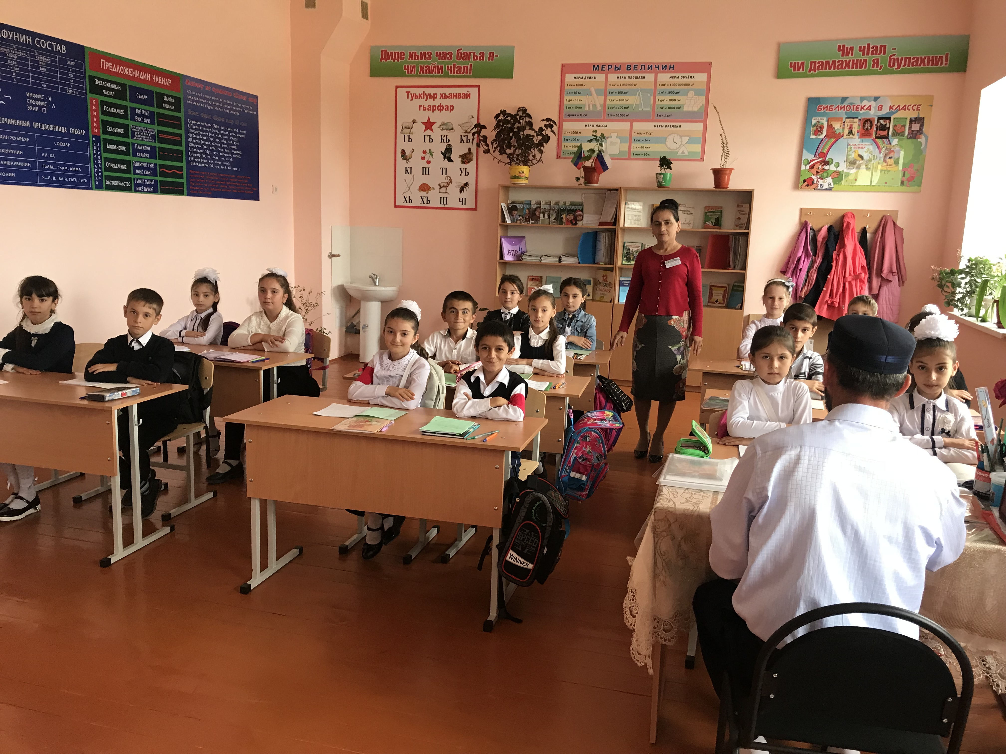

Тема собрания: Организация учебно-воспитательного процесса в 2018-2019 учебном году. Особенности обучения в 4 «А»классе.

Всего семей - 15
Количество присутствующих представителей – 15 чел.

Повестка собрания:
1. Организация питания.
2. Обеспечение безопасности образовательного процесса (охрана).
3. Выбор родительского комитета класса.
4. Выполнение требований Устава школы: поведение, внешний вид, пропуски, опоздания.
5. Профилактика и безопасность (инструктаж по профилактике телефонного терроризма, пожарная безопасность, профилактика ДТП, антитеррористическая безопасность, информация о телефонах экстренной помощи).
6. Классные вопросы и тематика.
Выступили
1. Выступила классный руководитель Новрузова Г.К.. Она поздравила всех родителей с началом учебного года и ознакомила родителей с особенностями организации учебно-воспитательного процесса в 2018-2019 учебном году:
- режим работы школы
- предметы и педагоги в новом учебном году.

2. Выступила родительница Джигерова Р.Ш. Она сообщила о необходимости обеспечения безопасности образовательного процесса.
3. Было обсуждение и выбор родительского комитета
4. Выступила классный руководитель Новрузова Г.К. Были затронуты вопросы соблюдения требований образовательного учреждения (Устав, Правила поведения для обучающихся). Вопросы касались: поведения, внешнего вида обучающихся, пропусков, опозданий школьников.
5.Выступила классный руководитель Новрузова Г.К.. Она затронула вопросы безопасности обучающихся и профилактики правонарушений несовершеннолетних: инструктаж по профилактике телефонного терроризма, пожарная безопасность, профилактика ДТП, антитеррористическая безопасность, информация о телефонах экстренной помощи, учреждениях профилактики, формирование необходимости формирования здорового образа жизни.
В завершении собрания классный руководитель обсудила с родителями вопросы по подготовке домашних заданий; ознакомила со списком внеклассного чтения; ознакомила табелем успеваемости на данное время.

Решение собрания:
- Утвердить состав родительского комитата класса:
Председатель – Гашумова О.А.
Члены РК – Джигерова Р.Ш. Абдулаева С.Р.
В школьный РК - Саидова Н.М.

- Принять к сведению вопросы требований к выполнению Устава школы и правил поведения обучающихся. Ответственно выполнять требования школы и формировать ответственное отношение у детей.
- Уделять больше значение в семье вопросам профилактики правонарушений и требованиям к сохранению жизни и здоровья детей и подростков.
Обратить внимание на подготовку домашних заданий на внеклассное чтение.

